PRESSEINFORMATION
Techtronic Industries Redaktion:
Central Europe GmbH Pressebüro Dieter Tschorn & Partner
Walder Straße 53 Postfach 101152
40724 Hilden 69451 Weinheim
Tel. (02103) 960 149 Tel. (06201) 5 78 78
www.milwaukeetool.com www.pressebuero-tschorn.de

Schneller, stärker und mit Akku
Erste reversierbare Milwaukee Akku-Rüttelplatte in ihrer Gewichtsklasse

Die neue Rüttelplatte MXF PC50 ist Teil der Milwaukee Akku-Plattform MX FUEL für professionelle Anwendungen, die bisher die Domäne von Benzin- und Drucklufttechnik waren. Als erstes reversierbares Akku-Modell in ihrer Gewichtsklasse lässt sie sich besonders effizient und komfortabel einsetzen. Für den Richtungswechsel wird einfach der Klappgriff umgelegt, danach kann direkt in die Gegenrichtung gearbeitet werden. Zudem ist sie mit einer maximalen Arbeitsgeschwindigkeit von 27 m/min eine der schnellsten 50 cm-Rüttelplatten auf dem Markt.

Mit einer Akkuladung können in 35 Minuten bis zu 460 m² Boden verdichtet werden. Eine LED-Ladestandsanzeige informiert auf Tastendruck über die verbleibende Akkuladung. Zwei Geschwindigkeitsmodi bieten während der Arbeit eine hervorragende Kontrolle über den Arbeitsfortschritt. Die Auswahl erfolgt über Drucktasten, die gut erreichbar am Griff platziert sind. Für den einfachen Transport und eine platzsparende Lagerung lässt sich der Handgriff mit wenigen Schritten zusammenklappen. Ein Radsatz, eine Plastermatte und ein Wassertank sind als Zubehör separat erhältlich.

Als Akkugerät kann die neue Rüttelplatte auch dort eingesetzt werden, wo das bisher nur eingeschränkt oder unter großem Aufwand möglich war, etwa auf Tunnelbaustellen oder in Schächten und Gräben. Denn die Belastung durch Lärm und Vibrationen wird erheblich reduziert und Abgase werden am Einsatzort vollständig eliminiert. Dies schützt die Gesundheit des Anwenders und sorgt für Sicherheit auf der Baustelle. Viele Arbeiten können damit sicherer, leiser und insgesamt effizienter ausgeführt werden.

Die Akku-Rüttelplatte MXF PC50 ist zudem ausgestattet mit einem Bluetooth-Modul zur Nutzung der für Anwender kostenlosen Milwaukee ONE KEY-App mit Tool-Tracking, Tool-Security und cloudbasierter Bestandsverwaltung. Auch eine fernsteuerbare Werkzeugsperre gehört als Sicherheitsmerkmal zum Funktionsumfang von ONE KEY.

Die Akku-Rüttelplatte wird von Milwaukee ohne Akkus und Ladegerät als Soloversion MXF PC50-0 angeboten oder als Set MXF PC50-122 mit Schnellladegerät und zwei MXF HD812-Akkus. Gerät und Akkus sind vollständig systemkompatibel mit dem MX FUEL-Akkuprogramm von Milwaukee.

Technische Daten und Übersicht:

 | MXF PC50
Zentrifugalkraft | 17 kN
Max. Geschwindigkeit | 27 m/min
Plattenlänge | 558 mm
Plattenbreite | 508 mm
Gewicht mit Akku (MXF HD812) | 80,3 kg

Weitere Informationen: www.milwaukeetool.de

Fotos: Milwaukee

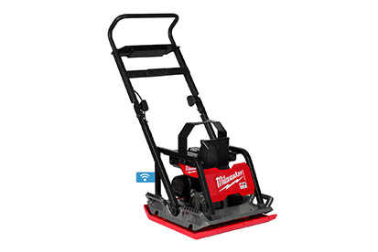
Die neue Rüttelplatte MXF PC50 ist Teil der Milwaukee Akku-Plattform MX FUEL für professionelle Anwendungen, die bisher die Domäne von Benzin- und Drucklufttechnik waren.


Als erstes reversierbares Akku-Modell in ihrer Gewichtsklasse lässt sich die Rüttelplatte MXF PC50 besonders effizient und komfortabel einsetzen.

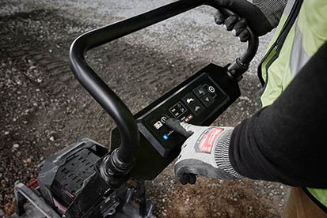
Alle Kontroll- und Bedienelemente sind übersichtlich und leicht erreichbar angeordnet. Für einen einfachen Transport und platzsparende Lagerung lässt sich der Handgriff schnell zusammenklappen.

